Зачем переходить на ФОП ДО?
ФОП ДО внедряют, чтобы:
1. Создать единое федеральное образовательное пространство воспитания и обучения детей.
2. Обеспечить каждому ребенку и его родителям равные, качественные условия дошкольного образования вне зависимости от места проживания.
3. Организовать обучение и воспитание дошкольника как гражданина Российской Федерации, формировать основы его гражданской и культурной идентичности доступными по возрасту средствами.

Что будет обязательным для всех детских садов?
ФОП ДО определяет объем, содержание и планируемые результаты обязательной части образовательной программы ДО, которую реализует детский сад.

Обязательным к выполнению станет: - федеральная рабочая программа воспитания;
- федеральный календарный план воспитательной работы;

Как детский сад будет
работать по ФОП ДО?
На основе ФОП ДО - детский сад разрабатывает свою образовательную программу. Детским садам сохранили право работать по собственной образовательной программе, если ее содержание и планируемые результаты будут не ниже, чем в ФОП ДО.

БУКЛЕТ ДЛЯ РОДИТЕЛЕЙ
«Что нужно знать о ФОП ДО»

д.Фалина, 2023г

Уважаемые родители!

Информируем Вас о том, что с 1 сентября 2023 года наш детский сад будет работать по ФОП ДО. С полным текстом ФОП ДО Вы можете ознакомиться на нашем сайте или на официальном интернет - портале правовой информации publication.pravo.gov.ru.

Что такое ФОП ДО - это федеральная образовательная программа дошкольного образования. Перейти на ФОП ДО детские сады должны с 1 сентября 2023 года (Приказ Минпросвещения от 25.11.2022г. №1028).

Обязательный документ для всех детских садов. Предусматривает интеграцию воспитания и обучения в едином образовательном процессе.

Целью ФОП ДО является разностороннее развитие в период дошкольного детства с учетом возрастных и индивидуальных особенностей на основе духовнонравственных ценностей российского народа (жизнь, достоинство, права и свободы человека, патриотизм, гражданственность, служение Отечеству, и ответственность за его судьбу, высокие нравственные идеалы, крепкая семья, созидательный труд, приоритет духовного над материальным, гуманизм, милосердие, справедливость, коллективизм, взаимопомощь и взаимоуважение, историческая память и преемственность поколений, единство народов России), исторических и национально-культурных традиций.

Задачи ФОП ДО разработаны на основе федерального государственного образовательного стандарта, они уточнены и расширены И включены новые задачи:
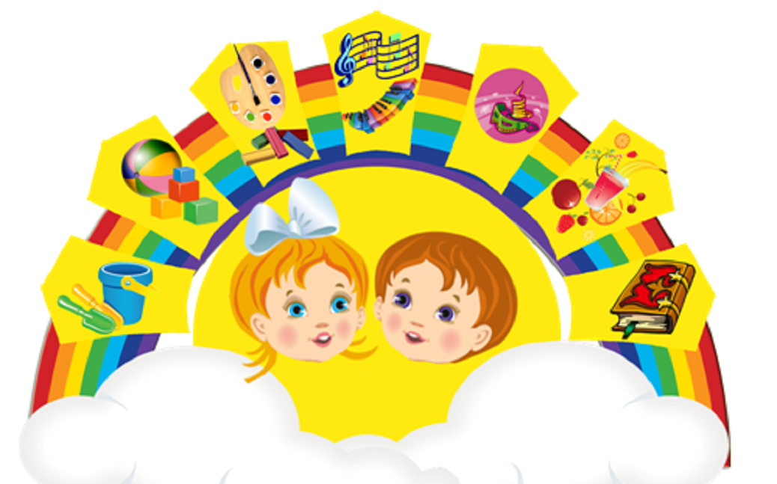
- обеспечение единых для РФ содержания ДО и планируемых результатов освоения образовательной программы ДО;
- приобщение детей (в соответствии с возрастными особенностями) к базовым ценностям российского народа; - построение содержания образовательной деятельности на основе учета возрастных и индивидуальных особенностей развития.

Федеральная программа разработана в соответствии с СанПиН:
- СанПиН 1.2.3685-21 «Гигиенические нормативны и требования к обеспечению безопасности и 9или0 безвредности для человека факторов среды обитания»;
- СанПиН 2.4.3648 – 20 «Санитарно – эпидемиологические требования к организациям воспитания и обучения, отдыха и оздоровления детей и молодежи»;
- СанПиН 2.3/2.4.3590 – 20 «Санитарно – эпидемиологические требования к организации общественного питания населения»;

